1.2 Модель бизнес-процессов организации. Описание процессов в нотации IDEF0
1) Контекстная диаграмма
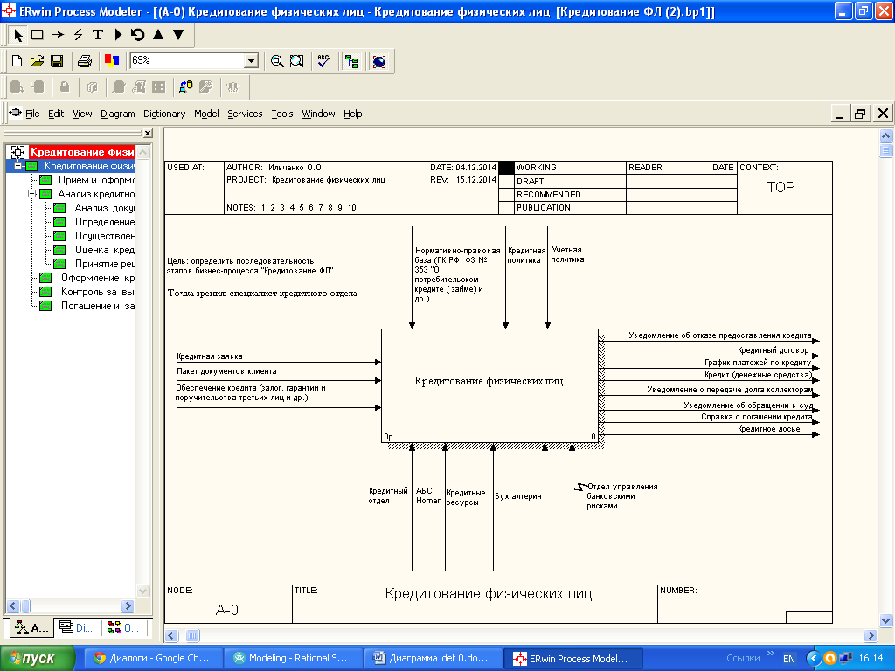

2) Декомпозиция бизнес-процесса «Кредитование физических лиц»
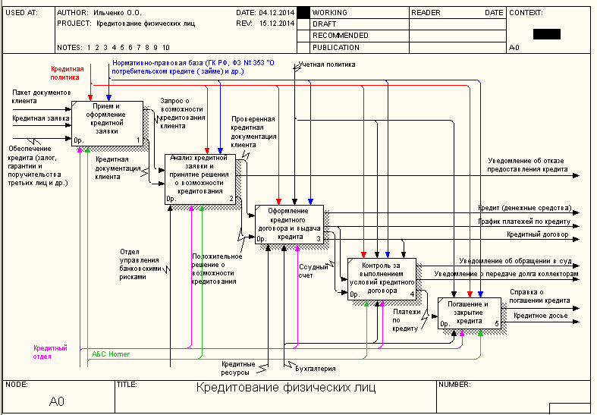
Декомпозиция процесса «Анализ кредитной заявки и принятие решения о возможности кредитования».


